Nama : Rizki Bagja Nugraha

NIM : D11151051

Mata Kuliah : Lan Switching And Wireless

TUGAS 1

Contoh kasus membuat jaringan antara Ruang Tata Usaha Dan Ruang Keuangan

Membuat Sebuah jaringan sederhana di SMK TI Garuda Nusantara, dimana ketentuan jaringan tersebut memerlukan

1. Ruang Tata Usaha terdapat 4 host
2. Ruang Keuangan terdapat 10 host

Dengan ip address 192.168.11.0/24

Sketsa denah ruangan Tata Usaha SMK TI Garuda Nusantara

|  |  |
| --- | --- |
| Vlan 100  Ruang Tata Usaha | Vlan 200  Ruang Keuangan |

Variable Length Subnet Mask (VLSM)

|  |  |  |  |  |  |
| --- | --- | --- | --- | --- | --- |
| Jumlah Host | Network Address | Subnet Mask | Host Maximal | Range IP | Broadcash |
| 4 | 192.168.11.0 | 255.255.255.248  atau  /29 | 8 | 192.168.11.1  -  192.168.11.6 | 192.168.11.7 |
| 10 | 192.168.11.8 | 255.255.255.240  atau  /28 | 16 | 192.168.11.9  -  192.168.11.22 | 192.168.11.23 |

Topolongi jaringan yang di gunakan

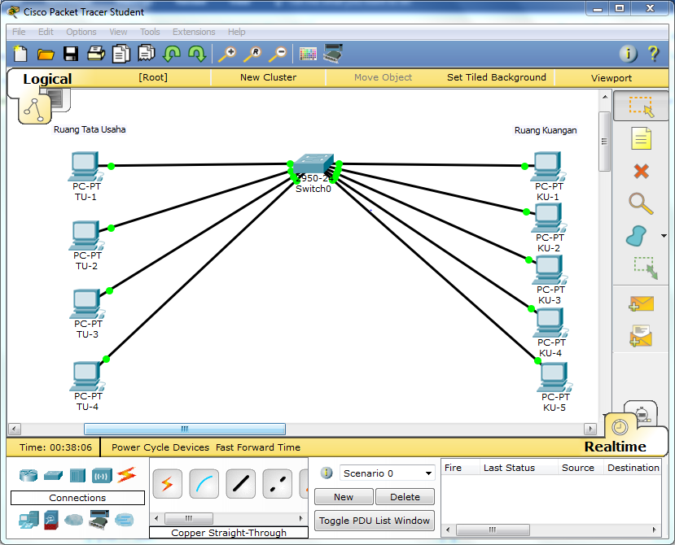

Proses Membuat VLAN Database Di Switch

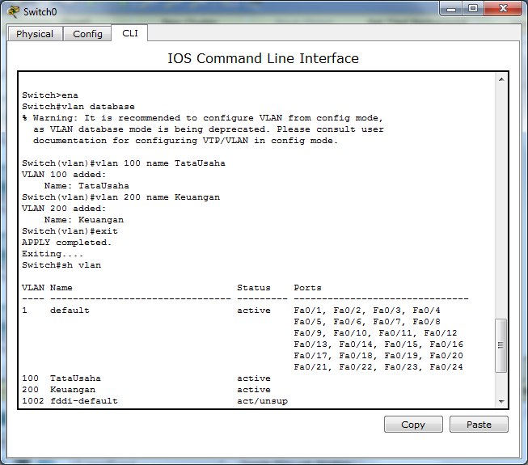

Proses mengkonfigurasi port – port mana saja yang akan di pakai di masing masing ruangan

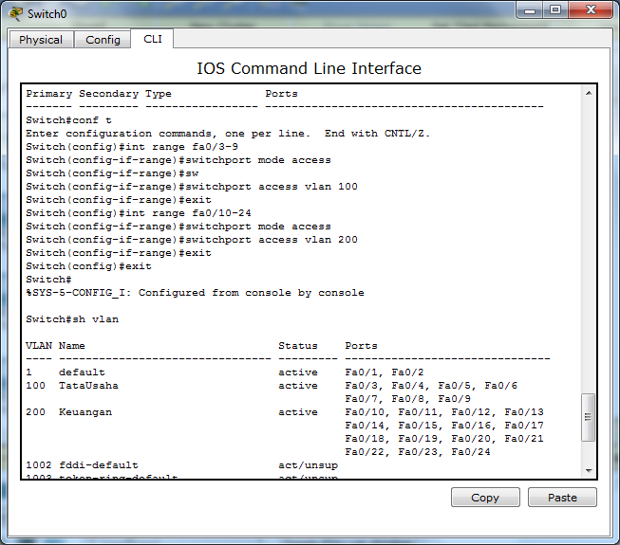

Proses pengetesan di ruangan Tata Usaha antara PC TU-1 ke PC TU-2

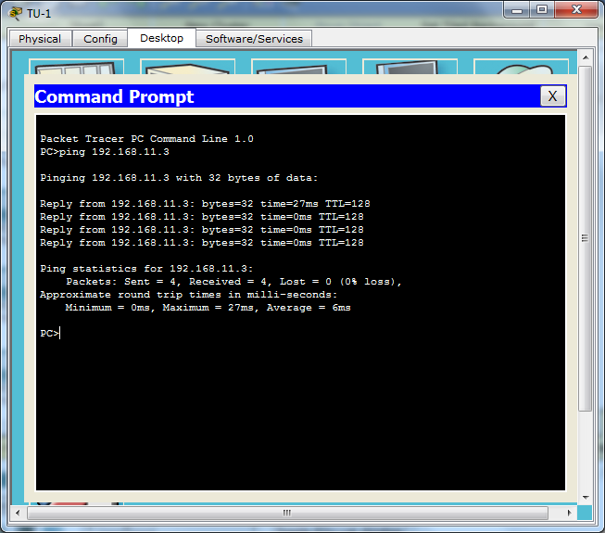

Proses Pengetesan di ruangan Keuangan antara PC KU-1 ke PC KU-2

